О закреплении образовательных
организаций за территориями
Еловского муниципального округа
Пермского края на 2022 год

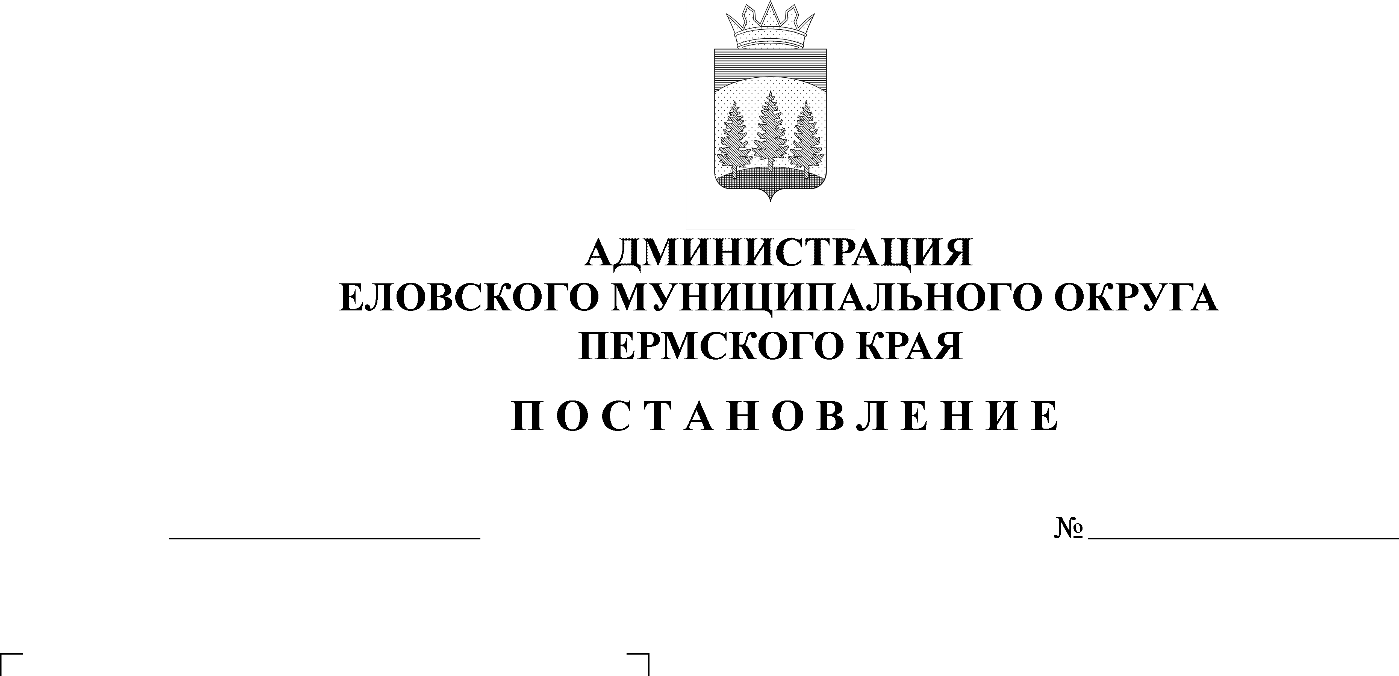
50-п
31.01.2022
В соответствии со статьей 67 Федерального закона от 29 декабря 2012 г. № 273-ФЗ «Об образовании в Российской Федерации», приказом Министерства просвещения Российской Федерации от 15 мая 2020 г. № 236 «Об утверждении Порядка приема на обучение по образовательным программам дошкольного образования», приказом Министерства просвещения Российской Федерации от 02 сентября 2020 г. № 458 «Об утверждении Порядка приема на обучение по образовательным программам начального общего, основного общего, среднего общего образования»
Администрация Еловского муниципального округа Пермского края ПОСТАНОВЛЯЕТ:
1. Закрепить образовательные организации, реализующие программы дошкольного образования, начального общего, основного общего, среднего общего образования, за территориями Еловского муниципального округа Пермского края на 2022 год, в соответствии с Перечнем, прилагаемым к настоящему Постановлению.
2. Настоящее Постановление обнародовать на официальном сайте газеты «Искра Прикамья» и официальном сайте Еловского муниципального округа Пермского края.
3. Постановление вступает в силу со дня его обнародования.
4. Контроль исполнения Постановления возложить на заместителя главы администрации Еловского муниципального округа по социальной политике.

Глава муниципального округа –
глава администрации Еловского
муниципального округа Пермского края А.А. Чечкин

Приложение

к Постановлению
Администрации Еловского
муниципального округа
Пермского края
от 31.01.2022 № 50-п

ПЕРЕЧЕНЬ
образовательных организаций, закрепленных за территориями
Еловского муниципального округа Пермского края на 2022 год

№  п/п | Наименование образовательной  организации | Перечень населенных пунктов, расположенных на территории Еловского муниципального округа, за которыми закреплены образовательные организации
1. | Муниципальное общеобразовательное учреждение «Дубровская средняя общеобразовательная школа» | - д. Шульдиха  - с. Дуброво  - д. Зоново  - д. Плишкино  - д. Паньково
2. | Муниципальное общеобразовательное учреждение «Сугановская средняя общеобразовательная школа» | - с. Суганка  - с. Нижняя Барда  - д. Куштомак  - д. Ятыш  - д. Чулпанышка  - с. Малая Уса  - д. Шумово  - д. Шубино  - д. Кашкалак  - д. Свобода
4. | Муниципальное общеобразовательное учреждение «Брюховская основная общеобразовательная школа имени героя Советского Союза Ивана Ильича Злыгостева» | - с. Брюхово  - д. Мичура  - д. Прохорята  - д. Городище  - д. Булында  - д. Батуи
5. | Муниципальное общеобразовательное учреждение «Калиновская основная общеобразовательная школа» | - с. Калиновка  - д. Сосновка  - д. Малая Талица
6. | Муниципальное общеобразовательное учреждение «Крюковская основная общеобразовательная школа» | - с. Крюково  - д. Норочье  - с. Плишкари  - д. Тойкино
7. | Муниципальное общеобразовательное учреждение «Осиновская основная общеобразовательная школа» | - с. Осиновик  - д. Дружная  - д. Средняя  - д. Кижи
8. | Муниципальное общеобразовательное учреждение «Начальная школа - детский сад № 3 с. Елово» | - с. Елово  - д. Березовка  - д. Барановка  - д. Кресты  - д. Неволино  - п. Фаор  - д. Сивяки
9. | Муниципальное общеобразовательное учреждение «Еловская средняя общеобразовательная школа»
10. | Структурное подразделение МОУ «Еловская СОШ» - «Детский сад № 1,4 с.Елово» | - с. Елово
11. | Муниципальное бюджетное общеобразовательное учреждение «Брюховская специальная (коррекционная) школа-интернат для обучающихся с ограниченными возможностями здоровья» | - с. Елово;  - д. Березовка;  - д. Барановка;  - д. Кресты;  - д. Неволино;  - п. Фаор;  - д. Сивяки;  - д. Шульдиха;  - с. Дуброво;  - д. Зоново;  - д. Плишкино;  - д. Паньково;  - с. Суганка;  - с. Нижняя Барда;  - д. Куштомак;  - д. Ятыш;  - д. Чулпанышка;  - с. Малая Уса;  - д. Шумово;  - д. Шубино;  - д. Кашкалак;  - д. Свобода;  - с. Брюхово;  - д. Мичура;  - д. Прохорята;  - д. Городище;  - д. Булында;  - д. Батуи;  - с. Калиновка;  - д. Сосновка;  - д. Малая Талица;  - с. Крюково;  - д. Норочье;  - с. Плишкари;  - д. Тойкино  - с. Осиновик;  - д. Дружная;  - д. Средняя;  - д. Кижи

ПОЯСНИТЕЛЬНАЯ ЗАПИСКА
к проекту Постановления Администрации Еловского муниципального округа Пермского края «О закреплении образовательных организаций за территориями Еловского муниципального округа Пермского края на 2022 год»
Настоящий проект Постановления Администрации Еловского муниципального округа Пермского края разработан на основании ст. 67 Федерального закона от 29.12.2012 № 273-ФЗ «Об образовании в Российской Федерации», приказами Минпросвещения России от 02.09.2020 № 458 «Об утверждении Порядка приема на обучение по образовательным программам начального общего, основного общего, среднего общего образования», от 15.05.2020 № 236 «Об утверждении порядка приема на обучение по образовательным программа дошкольного образования», в целях обеспечения муниципальной нормативной правовой базы в актуальном состоянии.
Настоящий проект Постановления не подлежит оценке регулирующего воздействия в соответствии с Порядком проведения оценки регулирующего воздействия проектов нормативных правовых актов администрации Еловского района, утвержденным Постановлением Администрации Еловского округа Пермского края от 29.04.2021 № 199-п, поскольку не затрагивает вопросы осуществления предпринимательской и инвестиционной деятельности.
В соответствии с Положением о порядке проведения антикоррупционной экспертизы нормативных правовых актов и проектов нормативных правовых актов администрации Еловского муниципального округа Пермского края, утвержденного постановлением Администрации от 08.02.2021 г. № 48-п, Проект постановления не подлежит антикоррупционной экспертизе.

ФИНАНСОВО-ЭКОНОМИЧЕСКОЕ ОБОСНОВАНИЕ
к проекту Постановления администрации Еловского муниципального округа Пермского края «О закреплении образовательных организаций за территориями Еловского муниципального округа Пермского края на 2022 год»
Принятие проекта Постановления не потребует выделения дополнительных средств из бюджета Еловского муниципального округа Пермского края.

Заведующий В.Н. Пономарева

